Мұғалімдерге арналған тренинг

Ризашылық пен алғыс
Тренингтің мақсаты: мұғалімдердің бір сәтке болса да өмірдегі ауыртпалықтардан, қиыншылықтардан және күнделікті жай ғана кездесіп жүрген стрестен арылып, жағымды көңіл-күй орнату.
Тренинг барысы: Сәлеметсіздер ме! Бүгінгі өткізілетін психологиялық тренингке қош келіпсіздер! Бүгін сіздердің психикалық көңіл-күйлеріңізді көтеруге, өз бойларыңыздағы шығармашылық қабілеттеріңізді бағалай білуге, өз-өзіңізге құрметпен қарауға, бір-бірімізбен сыйластық қарым-қатынаста болуға арналған тренингке ұйымшылдықпен қатысуға шақырамын.
Топтағы қағида:
1. Белсенділікті арттыру
2. Бірігіп жұмыс істеу
3. Бір-біріне кедергі келтірмеу
4. Өз ойыңды ашық айта білуге үйрену
5. Өзіңе пайдалы нәрсені алу
6. Әріптестермен жақсы қарым-қатынаста болу
7. Өзін еркін ұстауға үйрену

Көрнекі құралдар: слайд,плакаттар,түрлі түсті қағаз,желім, қайшы,

Тренинг құрылымы:

І «Шаттық шеңбер»
ІІ «Табиғат мінезі» жаттығуы.
III «Күн шуағы» жаттығуы
ІV «Құпия сыйлық» жаттығуы.
V «Құнды қасиеттерді жинау» жаттығуы.
V І «Психологиялық тест»

1«Шаттық шеңбер» қатысушылардың бәрін шеңберге шақырамыз. Қазір біз сіздермен ойын ойнаймыз, қимылды тез жасауларыңыз керек. «Бастаймыз» деген белгі берілгенде, мен қалай амандасу керек екенін айтамын, сонда сіздер бір-бірлеріңмен тез-тез амандасасыңдар. Әр адаммен әртүрлі амандасасыңдар. Сонымен, көзбен… қолмен… иықпен…арқамен... шынтақпен...аяқпен
2. «Табиғат мінезі» жаттығуы.
Қане, барлығымыз тізбектеле тұрайық. Көзімізді жұмып, өзімізді табиғат аясында тұрғандай сезінейік. Күн тамаша ашық, күн сәулесі шуақ шашып тұр, айнала тамаша көрініске толы. Енді, көзімізді ашып, өзімізді еркін сезінейік. Алғашқыда бәрі жақсы болып тұрды да кенет, аяқ астынан жеңіл жел соқты.
Алдыңызда тұрған адамның арқасынан жәмен ғана қолмен жеңіл желдің самалындай етіп сипаймыз.
Жел күшейді – енді алдыңыздағы адамның арқасын қатты уқалай бастаймыз.
Кенет, боран басталды - енді боран күшіндей екі қолмен айналдыра күштірек уқалаймыз.
Содан кейін, аяқ астынан жай ғана жаңбыр сіркірей бастады – енді қолымызбен жаңбырдың тамшысындай жәймен ұрамыз.
Бір кезде қатты жауын жауды – біз қатты жауын сияқты арқамызды саусақтң ұшымен жоғары төмен сипалаймыз.
Аяқ астынан бұршақ жауды – арқамызды саусақ басымен бұршақ жауғандай қаттырақ ұрамыз.
Бір кезде бәрі басылды, күн жарқырап ашылып, адамға бір күшті шуақ берді.
Талдау: Сіздер қандай массаждан кейін өзіңізді қалай сезіндіңіз? Жағымды болды ма? Әлде тек әрекеттерді ғана орындау қажет болды ма? Өз сезім күйлеріңізбен бөліссеңіздер
3.«Күн шуағы» жаттығуы
Мақсаты: позитивті көңіл-күй орнату.
Барысы: әрбір қатысушының алдын ала дайындалған күннің бейнесі дайындалған. Күннің ішіне және сәулесіне қатысушылар бір біріне өз тілектерін жазады.
4. «Құпия сыйлық» жаттығуы.
Педагогтарга түрлі – түсті қағаз, желім, қайшы түрлі құрал – жабдықтар таратылып беріледі. Өз қалаулары бойынша сыйлық жасайды, бірақ кімге жасап жатқаны белгісіз. Соңынан артына цифр жазылған гул күлтелері таратылып беріледі. Реттік номер бойынша бірінші сан иесі екіге, екі үшке солай жалғаса береді. Сыйлық иесін тапқан соң ізгі тілектерін, айтып жасаған сыйлықтарын бір – біріне ұсынады.
5. «Құнды қасиеттерді жинау» жаттығуы.
Ең алдымен жүргізуші бастайды. Жүрекшені алып, «Мен сізге жүрекшені беремін, себебі сіз ... қайырымды адамсыз». Әр қатысушы жүрекшені алып, жалғастырады. Сөйтіп барлық қатысушы өз ойын айтып шығуы керек.
Қорытынды: Біздің жаттығуларымыз аяқталуға жақын қалды. Мен сіздердің барлығыңызға қатысқандарыңыз үшін ризамын. Мен сіздермен жұмыс жасағаныма өте қуаныштымын.
Тренингке қатысқандарыңызға рақмет! Сау болыңыздар
2019 - Сіз үшін ҚАНДАЙ ЖЫЛ болмақ? (тест)
Жаңа жұмысқа орналасарда, тұрмысқа шығарда (үйленерде) және келін түсірерде қобалжимыз. Неге? Өйткені, біздің санамызда «қандай болар екен?» деген сұрақ тұрады. Дәл сол сияқты ескі жылды шығарып салар сәт жақындаған сайын «2019 жыл қандай болады?» деген ойда жүрген боларсыз?! Иә, білуге болады!
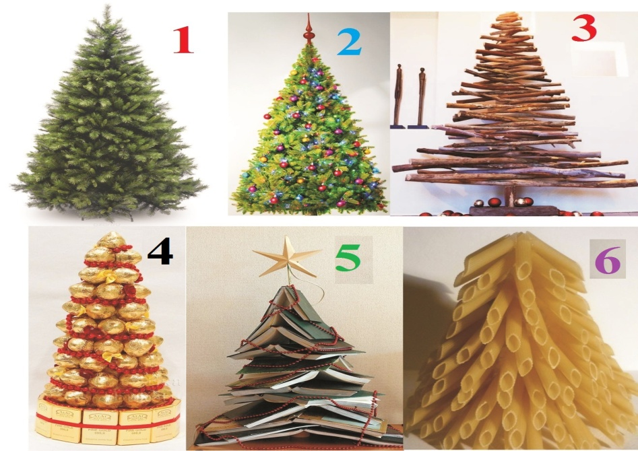
Жаңа жыл – ғажайып мереке. Барлық елде тойланатын осы мереке қарсаңында мынандай қызықты тест ұсынғанды жөн көрдік. Суреттегі шыршаның біреуін таңдай отырып, сіз өзіңіздің ішкі қалауыңызды біле аласыз. Сонымен қатар, сол қалауыңызға бағыт берер сиқырлы карта мен кілтті сыйға аласыз. Ал, ендеше, көп ойланбастан 6 шыршаның біреуіне тоқтаңыз.
№1 ШЫРША Ішкі түйсігіңіз 2019 жылдың сіз үшін ДЕМАЛЫС ЖЫЛЫ болғанын қалайды. Бұл міндетті түрде демалыс орындарына бару, саяхаттау емес, аяқты жоғары көтеріп қойып жұмсақ көрпеде жалпайып жату да емес. Басқаның емес өз өміріңізді сүру, өзіңізге көңіл бөлу... Ең бастысы, өзіңізге қажетсіз ақпараттардан, мәселелер мен зиянын тигізетін адамдардан алыстау, тазару.
Жаңа жылдың кілті: Тұрмысқа шықпай жүрген қыздар (бойдақ жігіттер), жүкті болғысы келетін келіншектер, қызмет сатысында жоғарылағысы келетіндерге «тазар, босат» деп бағыт береді. Мысалы, саны бар сапасы жоқ жігіттерді (қыздарды) жүрегіңізден босатыңыз, олармен сөйлесуді де доғарыңыз. Ал, сәби сүюді армандап жүрген әйел «Мен аурумын немесе күйеуімде кесел бар. Емделу үшін көп қаражат керек», «Бала тусам ғана бақытты боламын» деген секілді сенімсіз ойлардан санасын босатуы керек.
Сиқырлы карта: Өмірдің бос кеңістік заңын білу және бұзбау. Мысалы, үй адамға не үшін қажет? Оның ішінде кеңістік болмаса, бітеу болса қажет пе? Ойды шырмауық ойлардан азат етіңіз. Кеседегі ашыған тамақты төкпесеңіз, оған таза сүтті қалай құяды? Таза ауа жұту үшін, алдымен іштегі ауаны сыртқа шығару керек. Босатыңыз, босаңыз.
№2 ШЫРША 2019 жыл сіз үшін БАҚЫТТЫ ЖЫЛ ретінде есіңізде қалады, егер айналаңыздағы адамдарға «жоқ» деп, ал өзіңізге «иә» деп айтуды үйренсеңіз. Әйтпесе, 2019 жылы уақытыңызды, өзіңізді, жүйкеңізді жұртқа, туғанға да, танысқа да құрбан етесіз. Неге балаңыздың, сіңліңіздің (қарындас) бақыты үшін тауды да, тасты да қопара аласыз да, ал өз бақытыңызға келгенде «қолымнан келмейді» дейсіз? Өз бақытыңызды ойлайтын жыл бұл. Таңдаған шыршаңызға зер сала қараңызшы, ол әсем, сәнді. 2019 жылы өміріңізді өзгерткіңіз келсе, өзіңізге қуаныш сыйлайтын сәнді бұйымдар сатып алуда сараңдық танытпаңыз, әсемденіңіз. Күле біліңіз! Шынайы қуануды үйреніңіз.
Жаңа жылдың кілті: Ойыңыз қайда – қуатыңыз да сонда! Ойыңыздың қуатын не нәрсеге шоғырландырасыз, сол өсіп өркендейді. Демек, бақытты болғыңыз келсе, өз бақытыңызға қуат бөліңіз!
Сиқырлы карта: Өмірдің тартылыс заңын білу және түсіну. Мысалы, ұқсас нәрселер ұқсас нәрселерді тартады, адамды досына қарап таны. Кейде көңіл күйіңіз көктем болмаса да, жағымсыз эмоция сіздің өзіңізді бақытты сезінуіңізге кедергі болмауын қадағалаңыз. Әрдайым жақсы ойда жүріңіз!
№3 ШЫРША 2019 жыл сіз үшін ОТБАСЫ ЖЫЛЫ болғалы тұр. Мүмкін көптен күткен үй кезегі келеді немесе үйленесіз (тұрмысқа шығасыз), я болмаса келін түсіріп, қыз ұзатасыз. Сонымен қатар, немере сүюіңіз де мүмкін. Бұл жылы отбасыңызға қатысты қуанышты оқиғаларға толы болмақ. Шаңырағыңызға бақыт құсы кеп қонады, жылулығы артады. Әйтеуір отбасыңызға қатысты ерекше жаңалықтары көп жыл. Бұрын-соңды өміріңізде орын алмаған, қол жеткізбеген мүлік, зат, жаңа нәрселердің иесі атанасыз.
Бастысы, тапырақтап жүгіртетін, абыржытатын жағымсыз оқиға мен мәселелерден ада жыл. Қазақта «бейнеттің зейнетін көрсетсін» деген сөз бар, дәл сол сияқты еткен еңбегіңіздің жемісін теріп жейтін бағбанға ұқсайсыз.
Жақын адамдарыңыздан жылылық пен сүйіспеншілікті, мейірімді көп көресіз. Еріксіз езу тартып, қуаныштан көзіңізге жас алып «Ия, мен бақыттымын» дейтін жыл болады.
Жаңа жылдың кілті: Бірақ, ол үшін бұл жылдың кілтін тек оңға бұрап отыруыңыз қажет. Солға бұрасаңыз, бәрі де құлыпталады.
Сиқырлы карта: Өмірдің қарымта заңы туралы ұғу, оны орындау. Досқа да, дұшпанға да тек бақыт тілеуді үйрену. Теріс пиғылдан, өзгенің бақытын ұрлайтын ойдан да, істен де аулақ болу. Мысалы, картоп ексеңіз, сәбіз шықпайды.

№4 ШЫРША 2019 жылдың сіз үшін СӘТТІ, ТӘТТІ ЖЫЛ болғанын қалайсыз. Мүмкін 2018 жылы бастаған ісіңіз аяқсыз қалған болар, жауапсыз махаббат... әйтеуір сәтсіздік серейіп алдыңыздан шыға берген де шығар?! Сондықтан да ішкі қалауыңыз жаңа жылдан сәттілікті күтеді. Егер, жаңа жылдың кілтін дұрыс қолдана білсеңіз және сиқырлы карта бағытынан адаспасаңыз, 2019 жылы сіздің ең жиі айтатын сөзіңіз: «Әй, осы мен жолы болғыш адаммын ғой» деген болады. Ал, сіз туралы таныстарыңыз сыртыңыздан «Жолы болар жігіттің жөнге басар барлық ісі деген рас екен. Жарайсың!» дегенді айтады. Ол үшін не істеу керек?
Жаңа жылдың кілті: Қорқынышыңызды жеңіңіз. Айтыңызшы, ең басты қорқынышыңыз не? Неден немесе нені істеуден қорқасыз? Осыны орындаңыз, сәттілік әрдайым серігіңіз болады. Сиқырлы карта: Сәтсіздікпен бетпе-бет кездескен сайын Томас Уотсонның «Сәттілік сәтсіздіктің арғы бетінде» деген қанатты сөзін еске алыңыз. Яғни, сәтсіздіктерден қорықпаңыз.
№5 ШЫРША 2019 жыл сіз үшін ДАМУ, ӨРКЕНДЕУ ЖЫЛЫ болады. Біліміңізді жетілдіруге, өміріңізге қажетті басқа салаларға бет бұруға көп уақыт жұмсайсыз. Рухани тұрғыда даму жолы сізді негізгі мақсатыңызға алып барады.
Жаңа жылдың кілті: Ең жақсы инвестиция – өз біліміңе құйған инвестиция!
Сиқырлы карта: Оқы, оқы, және оқы! Өзіңізге не керек екенін анықтамайынша, жаныңыз неден рақат алатынын білмейінше және өмір сүру дағдыңызды өзгертпейінше, «Бұрынғы жартас сол жартас», адасып жүре бересіз. Алдымен, сіз өзіңізді ұғуыңыз керек, сосын басқалар сізді түсінетін болады. Мысалы, бірінші өзіңізді басқарып үйреніңіз. Күнде таңғы 5-те тұру дағдысын қалыптастырудан бастаңыз.
№6 ШЫРША 2019 жыл сіз үшін ТАБЫСТЫ ЖЫЛ болады. Көңіл тоқ жыл. Қаншама жылдан бері қиын болған істің бәрі де жеңіл шешіліп, бәрі де өз орнына келетін жыл болады. Жоспарға толы жыл. Кеңпейілді жомарт жыл. Тағдыр жолдағы кедергілерді, сіз теретін гүлдердің тікенектерін тазартып отырғанын байқайсыз.
Іздегеніңіздің бәрі алдыңыздан іздемей-ақ табыла беретін, сұрағаныңызға ешкім қарсылық білдірмейтін, қысқаша айтқанда өміріңіздің бағдаршамының тек жасыл түсі жанып тұратын жыл болады. Тіпті, басыңызға да небір ұтымды ойлар, идеялар келеді, тек түртіп алып, оны қажетіңізге жарата біліңіз.
Жаңа жылдың кілті: Ақша бақыт әкелмейді, бақыт ақша алып келеді!
Сиқырлы карта: Алмасу заңдылығын білу.
Тағдыр сізге көп табыс берсе, сіз ата-анаңызға, бауырларыңызға, әйел мен бала-шағаңызға көп көңіл бөліңіз. Табысыңыз көбейген сайын, сіз де біліміңізбен бөлісіңіз, көмекке мұқтаж адамның жұмысқа орналасуына қол ұшын созыңыз... Өмірдің қуаты осылай түрленіп алмасып отырғанда ғана табыс көбейе береді. Әрине, бұл психологиялық тест сіздің ішкі ойыңызға болжам ғана. Ал, 2019 жылдың қандай болмағы ол әр адамның сеніміне, ниетіне байланысты болатыны белгілі. Жақсы ойда болайық, жақсылықты тілейік, оқырман!

Алғыс айту күніне арналған мұғалімдермен тренинг
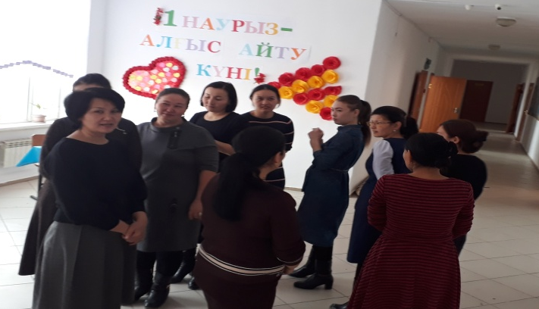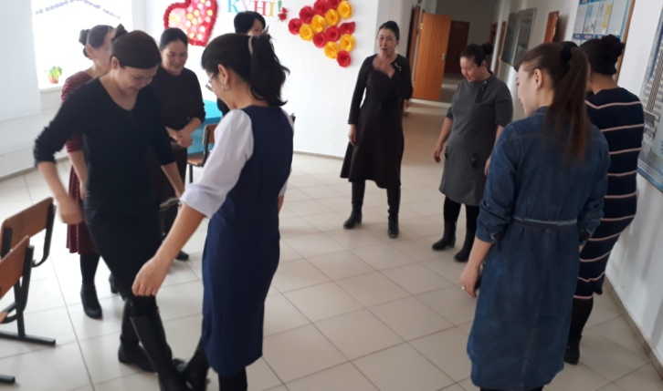
Бір – бірімен амандасу жаттығуы
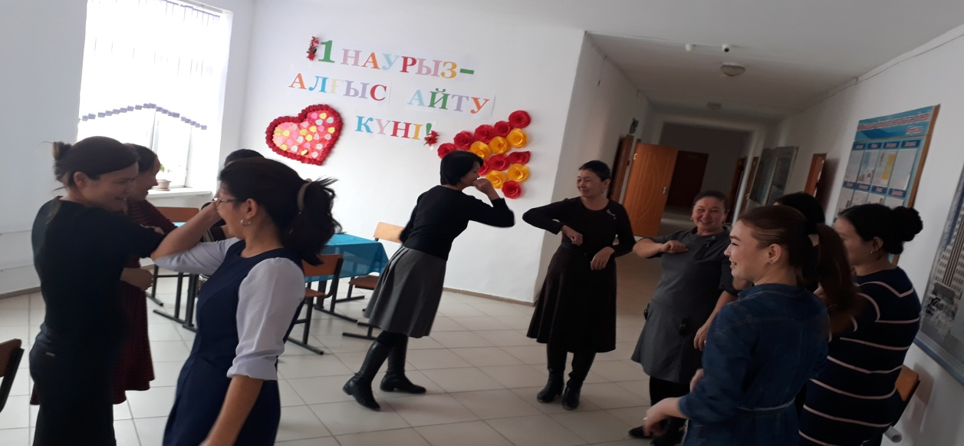

«Күн шуағы» жаттығуы
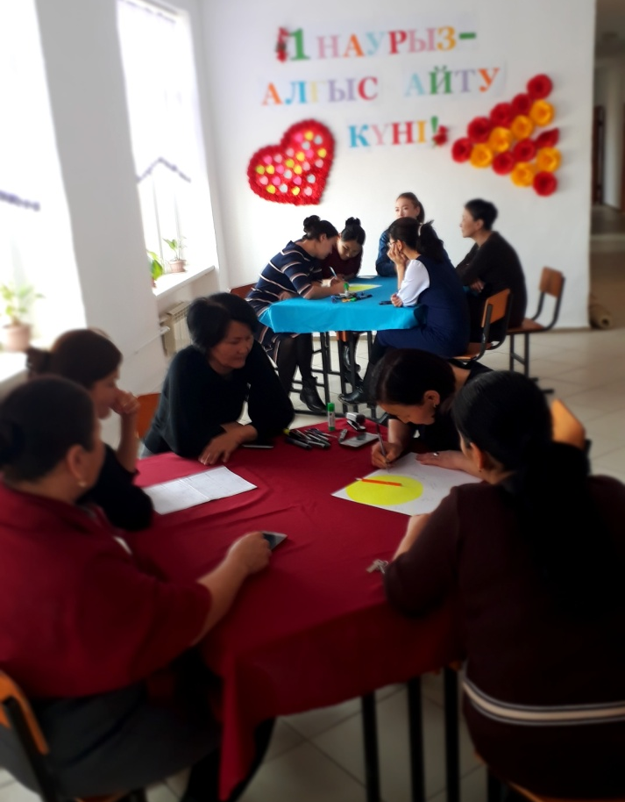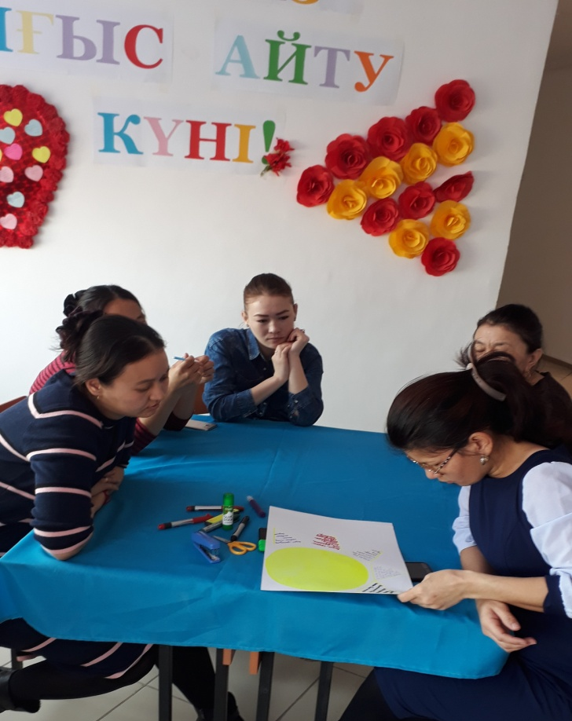

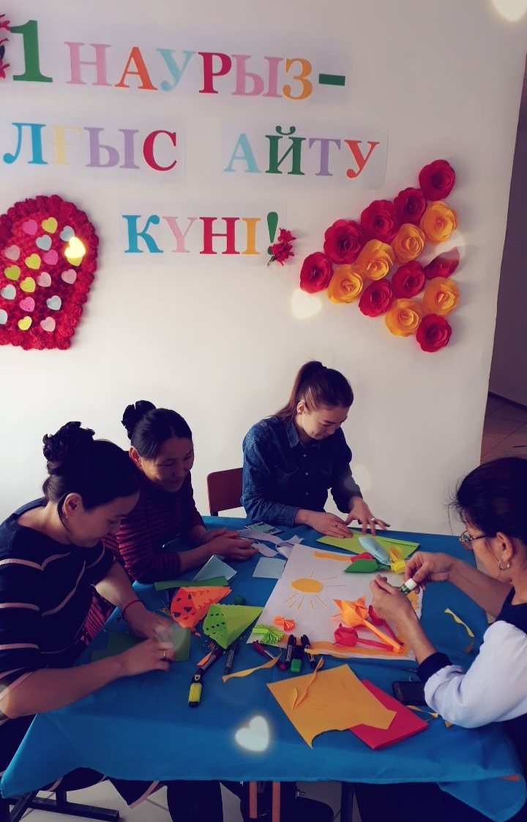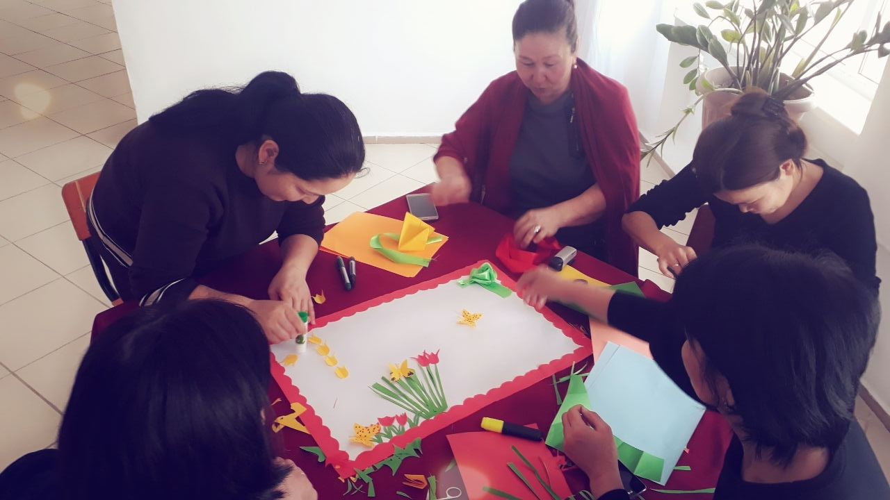

Екі топ бір-біріне құпия сыйлық жасауы

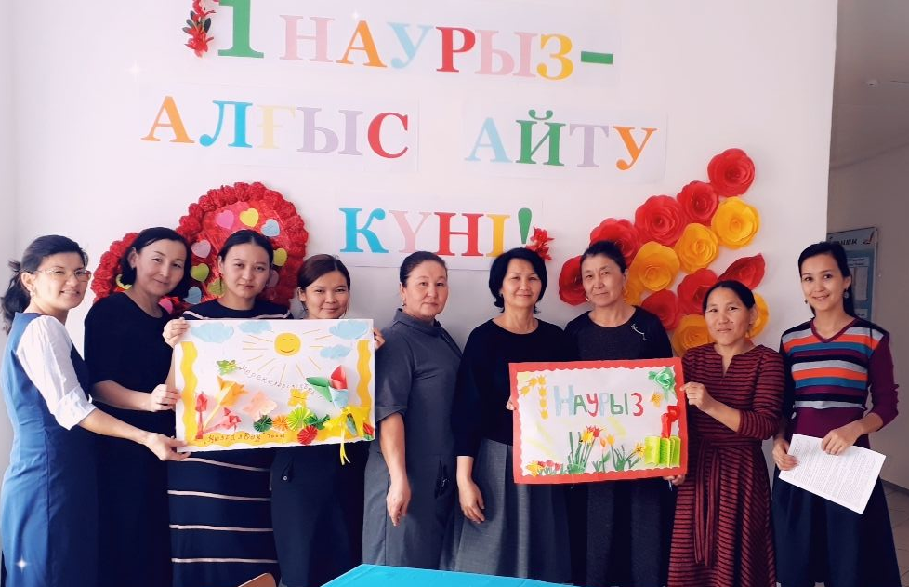

«Өз жұбыңды тап» жаттығуы.
Қатысушылар шеңбер құрап отырады. Мен сіздерге жануарлардың аттары жазылған текшелер таратып беремін. Атаулар екі текшеде қайталанған. Мысалы, егер сіздің қолыңызда піл деп жазылған болса, сіз тағы біреудің қолында сондай текше бар екенін біліңіз. (Жаттықтырушы текшелерді таратады, егер қатысушылар саны тақ болса, жаттығуға жаттықтырушы өзі де қатысады).
Сіздің текшеңізде не жазылғанын оқыңыз. Жазуды сіз ғана көруіңіз керек. Енді текшені жинап қойса болады. Әрқайсысыңыздың міндеттеріңіз өз сыңарыңызды табу. Бірақ, сөйлеспейсіздер, өзіңіздің жануарыңызға тән дыбыстар шығармайсыздар, тек әртүрлі қимылдар арқылы кез-келген әрекетті үнсіз жасайсыз.
Егер өзіңіздің жұбыңызды тапсаңыз, бірге тұрыңыз, бірақ үндемейсіз, сөйлеспейсіздер. Тек барлығы өз сыңарын тапқан кезде ғана, қандай нәтиже болғандығын тексереміз. Топ мүшелері өз сыңарын тапқаннан кейін, жаттықтырушы «Сіз кімсіз?» деп сұрап шығады.
Әдетте, бұл жаттығу өте көңілді өтеді, нәтижесінде топ мүшелерінің көңіл-күйі көтеріліпп, шаршағандығы тарқайды. Жаттығу қатысушылардың ары қарай ашыла түсуіне септігін тигізеді.
Қорытынды.«Майшам» жаттығуы.
Қазір мен майшамды жағамын. Барлығымыз бір-бірімізбен бірігіп, жұмыс жасағанымыз үшін бір-бір жылы сөз айтып, майшамды беріп отырамыз. Қоштасуға майшамды алғанымыз, жарық деген жақсы нәрсе, сондықтан да алдарыңыз ашық, жарқын болсын деген тілекпен, бүгінгі тренингімізді аяқтаймыз. Рахмет!

